**LAPORAN PRAKTIKUM**

**PEMROGRAMAN WEB I**

**MODUL 6**



**BOOTSTRAP**

**Oleh:**

**Naufal Elyzar NIM. 2310817210019**

**PROGRAM STUDI TEKNOLOGI INFORMASI**

**FAKULTAS TEKNIK**

**UNIVERSITAS LAMBUNG MANGKURAT**

**JUNI 2024**

# LEMBAR PENGESAHAN

**LAPORAN PRAKTIKUM PEMROGRAMAN WEB I**

**MODUL 6**

Laporan Praktikum Pemrograman I Modul 6: Bootsrap ini disusun sebagai syarat lulus mata kuliah Praktikum Pemrograman I. Laporan Prakitkum ini dikerjakan oleh:

Nama Praktikan : Naufal Elyzar

NIM : 2310817210019

|  |  |
| --- | --- |
| Menyetujui,  Asisten Praktikum  Muhammad Shandy Dailami  NIM. 2210817210013 | Mengetahui,  Dosen Penanggung Jawab Praktikum  Muti’a Maulida, S.Kom., M.TI.  NIP. 19881027 201903 2 013 |

# DAFTAR ISI

LEMBAR PENGESAHAN 2

DAFTAR ISI 3

DAFTAR GAMBAR 4

DAFTAR TABEL 5

SOAL 1 6

A. Source Code 6

B. Output Program 10

C. Pembahasan 10

LINK GITHUB 11

# DAFTAR GAMBAR

Gambar 1 Screenshot Hasil Jawaban Soal 1 10

Gambar 2 Screenshot Hasil Jawaban Soal 1 10

# DAFTAR TABEL

# SOAL 1

Buatlah sebuah website berdasarkan desain berikut semirip mungkin dengan menggunakan framework Bootstrap.

Simpan dengan nama file: PRAK601.html

## Source Code

|  |  |
| --- | --- |
| 1  2  3  4  5  6  7  8  9  10  11  12  13  14  15  16  17  18  19  20  21  22  23  24  25  26  27  28  29  30  31  32  33  34  35  36  37  38  39  40  41  42  43  44  45  46  47  48  49  50  51  52  53  54  55  56  57  58  59  60  61  62  63  64  65  66  67  68  69  70  71  72  73  74  75  76  77  78  79  80  81  82  83  84  85  86  87  88  89  90  91  92  93  94  95  96  97  98  99  100  101  102  103  104  105  106  107  108  109  110  111  112  113  114  115  116  117  118  119  120  121  122  123  124  125  126  127  128  129  130  131  132  133  134  135  136  137  138  139  140  141  142  143  144  145  146  147  148  149  150  151  152  153  154  155  156  157  158  159  160  161  162  163  164  165  166  167  168  169  170  171  172  173  174  175  176  177  178  179  180  181  182  183  184  185  186  187  188  189  190  191  192  193  194  195  196  197  198  199  200  201  202  203  204  205  206  207  208  209  210  211  212  213  214  215  216  217  218  219  220  221  222  223  224  225  226  227  228  229  230  231  232  233  234  235  236  237  238  239  240  241  242  243  244  245  246  247  248 | <!DOCTYPE html>  <html lang="en">  <head>  <meta charset="UTF-8">  <meta name="viewport" content="width=device-width, initial-scale=1.0">  <title>JPhotography</title>  <link href="https://maxcdn.bootstrapcdn.com/bootstrap/4.5.2/css/bootstrap.min.css" rel="stylesheet">  <link rel="preconnect" href="https://fonts.gstatic.com" crossorigin>  <link href="https://fonts.googleapis.com/css2?family=Nunito+Sans:opsz,wght@6..12,400;6..12,700&display=swap" rel="stylesheet">  <link rel="stylesheet" href="https://cdnjs.cloudflare.com/ajax/libs/font-awesome/6.0.0-beta3/css/all.min.css">  <style>  @font-face {  font-family: 'Magnel Display Black';  src: url('fonts/MagnelDisplayBlack.woff') format('woff');  font-weight: normal;  font-style: normal;  }  .navbar-brand {  font-size: 1.5rem;  font-weight: bold;  font-family: 'Magnel Display Black', sans-serif;  }  .navbar-nav .nav-link {  font-family: 'Times New Roman', Times, serif;  font-size: 1.1rem;  border: none;  background: none;  color: black;  font-weight: bold;  margin: 0 10px;  position: relative;  padding: 10px 20px;  transition: color 0.3s ease-in-out;  }  .navbar-nav .nav-link.active {  color: black;  border: 2px solid black;  border-radius: 20px;  }  .header-text {  text-align: center;  margin: 30px 0;  }  .header-text h1 {  font-size: 2.5rem;  font-family: 'Magnel Display Black', sans-serif;  }  .header-text p {  font-size: 1.2rem;  }  .portfolio-filter {  text-align: center;  margin: 20px 0;  }  .portfolio-filter .btn-filter {  border: none;  background: none;  color: black;  font-weight: bold;  margin: 0 10px;  position: relative;  padding: 10px 20px;  transition: color 0.3s ease-in-out;  }  .portfolio-filter .btn-filter.active {  color: black;  border: 2px solid black;  border-radius: 20px;  }  .portfolio-item {  margin-bottom: 20px;  }  .portfolio-item img {  width: 100%;  height: auto;  }  .social-media ul {  list-style: none;  padding: 0;  display: flex;  justify-content: center;  gap: 10px;  }    .social-media ul li {  display: inline-block;  }    .social-media ul li a {  font-size: 24px;  color: black;  transition: color 0.3s ease-in-out;  }  .footer {  font-family: 'Magnel Display Black', sans-serif;  text-align: center;  padding: 20px 0;  margin-top: 30px;  border-top: 1px solid #ddd;  }  </style>  </head>  <body>  <nav class="navbar navbar-expand-lg navbar-light bg-light">  <a class="navbar-brand" href="#">JPhotography</a>  <button class="navbar-toggler" type="button" data-toggle="collapse" data-target="#navbarNav" aria-controls="navbarNav" aria-expanded="false" aria-label="Toggle navigation">  <span class="navbar-toggler-icon"></span>  </button>  <div class="collapse navbar-collapse" id="navbarNav">  <ul class="navbar-nav ml-auto">  <li class="nav-item">  <a class="nav-link active" href="#">HOME</a>  </li>  <li class="nav-item">  <a class="nav-link" href="#">ABOUT ME</a>  </li>  <li class="nav-item">  <a class="nav-link" href="#">PORTOFOLIO</a>  </li>  <li class="nav-item">  <a class="nav-link" href="#">CONTACT</a>  </li>  </ul>  </div>  </nav>  <div class="header-text">  <h1>Hi. Hello.. I Am JohnDas...!</h1>  <p>I Travel Around The World To Get The Best Photos.!</p>  <p>AWARD WINNING PHOTOGRAPHER / CINEMATOGRAPHER / WRITER</p>  </div>  <div class="portfolio-filter">  <button type="button" class="btn btn-filter active">All</button>  <button type="button" class="btn btn-filter">Landscape</button>  <button type="button" class="btn btn-filter">Portrait</button>  <button type="button" class="btn btn-filter">Product</button>  </div>  <div class="container">  <div class="row">  <div class="col-lg-3 col-md-4 col-sm-6 portfolio-item">  <img src="image1.jpg" alt="Image 1">  </div>  <div class="col-lg-3 col-md-4 col-sm-6 portfolio-item">  <img src="image2.jpg" alt="Image 2">  </div>  <div class="col-lg-3 col-md-4 col-sm-6 portfolio-item">  <img src="image3.jpg" alt="Image 3">  </div>  <div class="col-lg-3 col-md-4 col-sm-6 portfolio-item">  <img src="image4.jpg" alt="Image 4">  </div>  <div class="col-lg-3 col-md-4 col-sm-6 portfolio-item">  <img src="image5.jpg" alt="Image 5">  </div>  <div class="col-lg-3 col-md-4 col-sm-6 portfolio-item">  <img src="image6.jpg" alt="Image 6">  </div>  <div class="col-lg-3 col-md-4 col-sm-6 portfolio-item">  <img src="image7.jpg" alt="Image 7">  </div>  <div class="col-lg-3 col-md-4 col-sm-6 portfolio-item">  <img src="image8.jpg" alt="Image 8">  </div>  <div class="col-lg-3 col-md-4 col-sm-6 portfolio-item">  <img src="image9.jpg" alt="Image 9">  </div>  <div class="col-lg-3 col-md-4 col-sm-6 portfolio-item">  <img src="image10.jpg" alt="Image 10">  </div>  <div class="col-lg-3 col-md-4 col-sm-6 portfolio-item">  <img src="image11.jpg" alt="Image 11">  </div>  <div class="col-lg-3 col-md-4 col-sm-6 portfolio-item">  <img src="image12.jpg" alt="Image 12">  </div>  <div class="col-lg-3 col-md-4 col-sm-6 portfolio-item">  <img src="image13.jpg" alt="Image 13">  </div>  <div class="col-lg-3 col-md-4 col-sm-6 portfolio-item">  <img src="image14.jpg" alt="Image 14">  </div>  <div class="col-lg-3 col-md-4 col-sm-6 portfolio-item">  <img src="image15.jpg" alt="Image 15">  </div>  <div class="col-lg-3 col-md-4 col-sm-6 portfolio-item">  <img src="image16.jpg" alt="Image 16">  </div>  </div>  </div>    <footer class="footer">  <h2>JPhotography</h2>  <section class="social-media">  <p>© Copyright 2019. All Rights Reserved.</p>  <ul>  <li>  <i class="fab fa-instagram"></i>  </a>  </li>  <li>  <i class="fab fa-linkedin"></i>  </a>  </li>  <li>  <i class="fab fa-youtube"></i>  </a>  </li>  </ul>  </section>  </footer>    <script src="https://code.jquery.com/jquery-3.5.1.slim.min.js"></script>  <script src="https://cdn.jsdelivr.net/npm/@popperjs/core@2.5.4/dist/umd/popper.min.js"></script>  <script src="https://maxcdn.bootstrapcdn.com/bootstrap/4.5.2/js/bootstrap.min.js"></script>  <script>  document.addEventListener("DOMContentLoaded", function() {  var filterButtons = document.querySelectorAll('.portfolio-filter .btn-filter');  var navLinks = document.querySelectorAll('.navbar-nav .nav-link');  filterButtons.forEach(function(button) {  button.addEventListener('click', function() {  filterButtons.forEach(function(btn) {  btn.classList.remove('active');  });  this.classList.add('active');  });  });  navLinks.forEach(function(link) {  link.addEventListener('click', function() {  navLinks.forEach(function(lnk) {  lnk.classList.remove('active');  });  this.classList.add('active');  });  });  });  </script>  </body>  </html> |

## Output Program

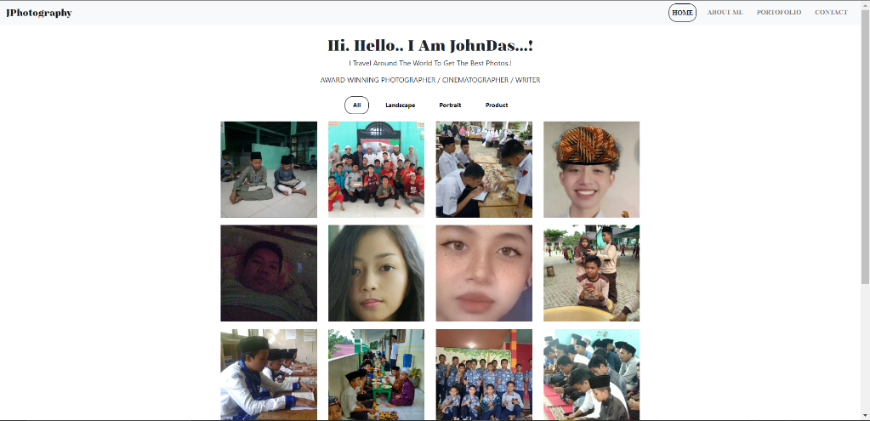

Gambar Screenshot Hasil Jawaban Soal 1

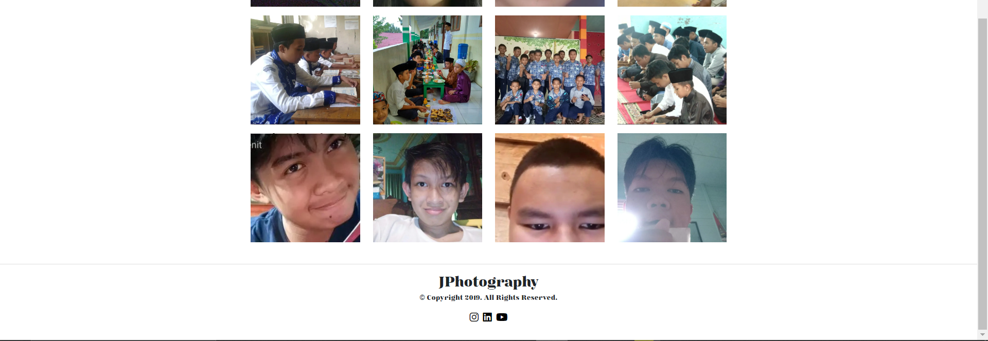

Gambar Screenshot Hasil Jawaban Soal 1

## Pembahasan

Baris 3-6 berturut turut merupakan meta charset yg berfungsi untuk Menentukan karakter encoding dokumen sebagai UTF-8. Lalu meta viewport untuk memastikan tampilan yang responsif di perangkat mobile. Dan title untuk judul halaman yang akan ditampilkan di tab browser.

Baris 7-10 berguna untuk menghubungkan kode ke CSS Eksternal dan Google Fonts

Baris 12-17 digunakan untuk menyertakan font kustom "Magnel Display Black"

Lalu baris 19-102 berfungsi sebagai kode CSS di kode ini yang menampilkan dan menentukan gaya untuk elemen-elemen seperti ‘.navbar-brand’, ‘.navbar-nav .nav-link’, ‘.header-text’, ‘.portfolio-filter’, ‘.portfolio-item’, ‘.social-media ul’, dan ‘.footer’.

Baris 106-127 berguna sebagai navigasi web seperti Home, about me, dll.

Pada baris 129-133 berfungsi untuk menampilkan teks judul dan deskripsi tentang website.

Lalu baris 135-140 merupakan tombol filter untuk memilih jenis foto yang akan ditampilkan di portofolio.

Lalu baris 142-193 digunakan untuk menampilkan grid gambar portofolio menggunakan Bootstrap untuk menampilkan gambar secara responsif.

Baris 196-215 untuk memperlihatkan Footer yang berisi nama website, hak cipta, dan ikon media sosial.

Terakhir, pada baris 219-246 digunakan sebagai pustaka JavaScript untuk interaktivitas dan komponen Bootstrap. Lalu ada script custom yang mengelola perubahan kelas aktif pada tombol filter portofolio dan link navigasi.

# LINK GITHUB

https://github.com/NaufalElyzar11/Praktikum-Web-I/tree/main/Modul%206